我國公共污水回收再利用政策及預算執行成效之探討

一、我國公共污水回收再利用之環境概況
(一)臺灣乾旱週期逐年縮短、豐枯雨量差距大
臺灣年降雨量為世界平均值之二倍半，但人均雨量僅全球平均值之1/7，另國際水協會(International Water Association, IWA)評估，氣候變遷使臺灣年均雨量每年降低0.9%，乾旱週期逐年縮短，由17年降為9至10年。再者，據經濟部水利署與國家災害防救科技中心模擬110至129年降雨情境，顯示臺灣面臨「豐偏枯、枯愈枯」現象，豐枯期降雨量均有減少趨勢。此外，雨量在時間及空間之分佈極不均勻，豐枯差距逐漸加大(詳附圖1)，枯豐期雨量比，北部區域4：6，中部區域2：8，南部區域1：9，越往南部豐枯期雨量差異越形懸殊。
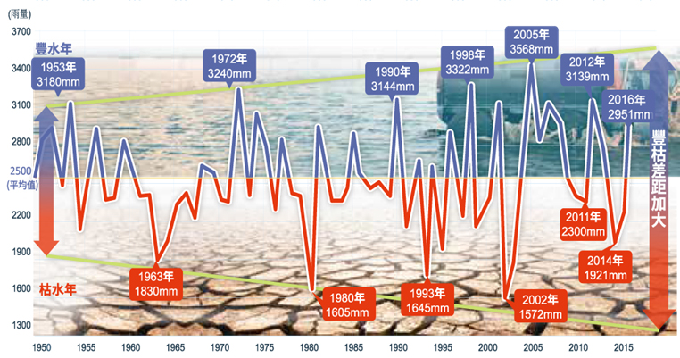
附圖1: 臺灣豐枯水年雨量紀錄圖 單位：mm(公釐)
※註：1.資料來源，摘自氣候變遷災害風險調適平台。網址：https://dra.ncdr.nat.gov.tw/Frontend/Disaster/RiskDetail/BAL0000022。
(二)亟待開發穩定水源，降低缺水風險
根據臺灣各區域人口變化、每人每日用水量、普及率、售水率、已核定用水計畫及現行因應作為等因子，推估至120年全臺水資源需求成長率約9.3%，各區水資源缺口合計將達每日68萬噸，若未能妥善因應，將衝擊民生及經濟。惟臺灣地形陡峭及地質結構複雜，適合天然水資源開發之壩址原即有限，加上水庫興建亦須長期與外界溝通等因素，均造成傳統水源開發不易，因此水源供應之穩定度備受考驗。
就產業用水而言，經評估106年度產業用水缺口每日40萬噸，且產業用水仍將持續成長，若未採取妥善因應作為，預估120年供水吃緊地區將擴增，涵蓋新竹、苗栗、臺中、彰化、嘉義、臺南、高雄及屏東等地區，供水缺口將達每日 116 萬噸，將造成既有產業之損失。以中部科學園區為例，當工業用水之缺水率達20%時，將可能使50%之製程停止導致產能損失，造成之產值損失約為每日2.7億元，亦將限制產業發展、影響投資意願，因而亟待開發穩定水源，俾降低缺水風險。

摘述自前瞻基礎建設計畫-水環境建設(水與發展)再生水工程推動計畫(第1次修正)，108年4月，第11頁。
摘述自前瞻基礎建設計畫-水環境建設伏流水開發工程計畫（核定本），106年7月，第2頁。
摘述自台灣地區水資源利用現況與未來發展問題，楊偉甫，第2頁。
摘述自前瞻基礎建設計畫-水環境建設伏流水開發工程計畫（核定本），106年7月，第3頁。
摘述自產業穩定供水策略行動方案，107年5月，第2頁。依該方案內容：「產業用水之現況 (106年)水源不足，供水較吃緊地區為桃園、臺中、彰化、嘉義、臺南及高雄等地區，合計供水缺口約每日40萬噸，…，產業用水仍將持續成長。如未儘速採取妥善因應作為，預估未來目標年民國120年供水吃緊地區將擴增，涵蓋新竹、苗栗、臺中、彰化、嘉義、臺南、高雄及屏東等地區，屆時預估全國供水缺口可能會達到每116萬噸。惟仍須視景氣變化及已核定用水計畫開發案之投資與廠商進駐情形而變動。」
摘述自前瞻基礎建設計畫-水環境建設(水與發展)再生水工程推動計畫(第1次修正)，108年4月，第 16頁。

